西城区教育研修学院小学部研修课程活动通知
（2024~2025学年度第一学期）
2024年9月16日至2024年9月20日 第四周
序号 | 学科 | 主责  研修员 | 活动时间 | 活动地点 | 课程名称 | 活动内容  （主题、内容、主讲人） | 备注
1 | 语文 | 王凤红 | 2024.9.19  （周四）  14:00 | 黄城根小学  后广平校区  三楼礼堂  （西城区后广平胡同9号） | 小学语文四年级新课标新教材使用背景下的评价研究（一） | 1.四年级上册第二单元教学设计介绍  三里河三小四年级教研团队  2.四年级上册第六单元整体教学设计介绍  实验二小四年级教研团队  3.2023-2024学年度第二学期四年级语文学科期末考试质量分析及新学期教学建议 | 线上观看直播二维码    请全体四年级语文老师准时参加线下活动。有特殊情况不能到现场的老师，在线上看直播。各校四年级语文教研负责人活动后留下开个短会。
2 | 语文 | 王丹 | 2024.9.19  （周四） 13:30 | 实验一小前门分校  （和平门外东街甲5号） | 小学语文六年级新课标新教材使用背景下的评价研究（一） | 1.第二单元六步备课设计——实验一小前门分校：刘立文、周源；北京小学：东雪；北京小学红山分校：赵媛媛  2.第三单元整体作业设计——志成小学： 刘奥伟  3.六下期末考试质量分析及新学期教学建议——王丹 | 每校派包括年级教研组长在内的2-3人参与线下活动，其他老师同步参加线上活动。  线上活动链接：  
3 | 语文 | 张春明 | 2024.9.19（周四）  14:00 | 奋斗小学  （北京市西城区闹市口大街月台胡同15号） | 小学语文五年级新课标新教材使用背景下的评价研究  (一) | 质量分析带来的启示  ——五年级语文第二学期期末考试质量分析及五年级上册教学建议  张春明 | 线下活动，不提供网络直播。
4 | 数学 | 刘劲苓 | 2024.9.18（周三）13:30 | 北京师范大学京师附小  （西四北四条55号）  报告厅 | 【761928】小学数学二年级“教学评一体化”的单元教学设计策略的实践与研究  （三） | 主题：单元教学设计策略的实践与研究（1）  内容：进度及教学建议、1-4单元介绍等  主持人：刘劲苓 | 请二年级数学教师持研修活动通知进校参加活动。
5 | 道德  与  法治 | 白富斌 | 2024.9.18  （周三）  8:30 | 西城教育研修网 | 《义务教育道德与法治课程标准（2022年版）》学习与实践（五） | 1.西城区小学道德与法治教师教学基本功培训活动（线上）  2.西城区小学道德与法治教师教学基本功培训活动（分组线下） | 分组线下活动单独通知  其他老师线上自学
6 | 音乐 | 刘永霞 | 2024.9.18  （周三）  13:30 | 北京市西城区教育研修学院  礼堂 | 全区研修  小学音乐教师单元主题教学研修之指向艺术核心素养的深度学习实践  课程编码：【283859】 | 1.新学期计划与培训  2.基本功展示与交流  刘永霞 | 请老师们注意交通安全，做好防护；进院凭证为西城研修网登录页面（如下图）  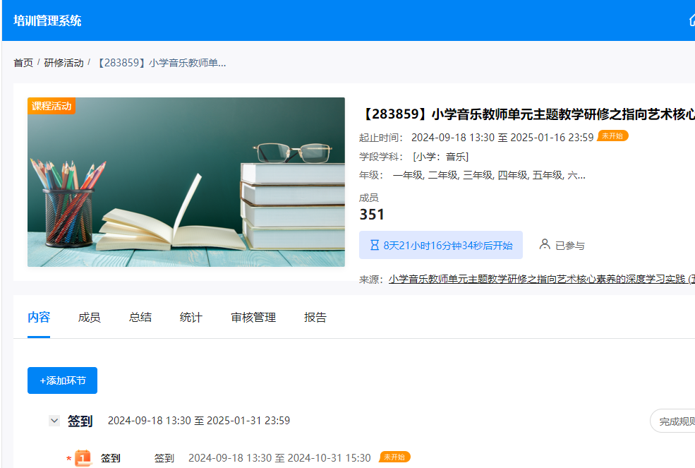
7 | 美术 | 唐颖 | 2024.9.18  （周三）  14:00 | 北京小学  礼堂 | 基于新课标探索美术教学实施的优化策略  (五） | 全区活动：  1.本学期研修计划（唐颖）  2.新教材实施建议（张红）  3.区级教研组要求  （全体会后相关老师留下开会含校际组组长） | 特别提醒  因场地有限，参与活动人员主要有以下几类：所有教一年级教师、校际组组长、区级教研组成员，原则上每校都有老师到场，如学校没有符合以上条件的老师，至少派一位教师参加。
8 | 书法 | 金梅 | 2024.9.18  （周三）  13:30 | 西城区教育研修学院  东楼  409教室 | 指向深度学习的小学书法单元整体教学设计（四） | 书法教师基本功的提升  1.计划布置  2.作业设计展示  3.书法教师基本功提升讲座  金梅 | 全体教师参加  现场扫码签到
9 | 劳动 | 张雨初 | 2023.9.20  （周五）  14:00 | 线上教研  腾讯会议：  478 688 753  会议密码：  1108 | 《义务教育 劳动课程标准（2022年版）》的学习与实践 | - 本学期研修课程计划宣讲  - 西城杯活动总结 | 参会教师实名入会：  学校+姓名。
10 | 信息  科技 | 李鸿娟 | 2024.9.19（周四）  9:00 | 北京第二实验小学  （新电教室）  【新文化街111号】 | 基于核心素养的小学信息科技课堂教学研究（三） | 1.课标及相关文件理论学习  2.本学期课程计划解读，单元教学内容进度建议及课时建议  3.教材教法教学经验介绍  吴毅 北京第一实验小学 《探秘二维码》  谢宏森 北京雷锋小学 《逻辑“与、或”》  张海洲 育民小学 《送餐流程设计——顺序结构》 | 参会教师：  全体小学信息科技教师
11 | 综合  实践 | 黄旭升 | 2024.9.20  （周五）  13:40 | 西城区教育研修学院--  东楼  506教室 | 基于新课标“跨学科”理念的综合实践活动设计与实施（五） | “新课标”理论学习研讨（一） | 提示：请在现场完成本次研修活动签到。

